Государственное автономное профессиональное образовательное учреждение
Чувашской Республики «Межрегиональный центр компетенций –
Чебоксарский электромеханический колледж»
Министерства образования Чувашской Республики

ДИПЛОМНЫЙ ПРОЕКТ
Проектирование и разработка
интернет-магазина по тематическим товарам
«Honkai: Star Rail»
ДП.Ир5-22.02.00.00.ПЗ
Студент Немцов И.Д.
^{(Фамилия И. О.)}
^{(подпись)} ^{(чч.мм.гггг)}
Руководитель Федотова Н.И.
^{(Фамилия И. О.)}
^{(подпись)} ^{(чч.мм.гггг)}
Консультант
по экономике Сидоров С.С.
^{(Фамилия И. О.)}
^{(подпись)} ^{(чч.мм.гггг)}
Нормоконтроль Данилов Д.Д.
^{(Фамилия И. О.)}
^{(подпись)} ^{(чч.мм.гггг)}
Рецензент Васильев В.В.
^{(Фамилия И. О.)}
^{(подпись)} ^{(чч.мм.гггг)}
Зав. отделением Федорова Т.В.
^{(Фамилия И. О.)}
^{(подпись)} ^{(чч.мм.гггг)}

2026

АННОТАЦИЯ
В ходе дипломного проекта разработан интернет-магазин по тематическим товарам «Honkai: Star Rail», ориентированный на фанатов одной из популярных игровых вселенных. Основной целью проекта является создание удобной и функциональной платформы для продажи официального и фанатского мерча, аксессуаров и коллекционных предметов, связанных с данной тематикой. Интернет-магазин предназначен для широкой аудитории пользователей, стремящихся приобретать уникальные и тематические товары с высоким уровнем сервиса и удобства.

В процессе разработки реализован современный и интуитивно понятный пользовательский интерфейс, обеспечивающий быстрый поиск, фильтрацию и оформление заказов, что повышает лояльность клиентов и упрощает процесс покупки. Особое внимание уделялось адаптивности дизайна, благодаря чему сайт корректно отображается и функционирует на различных устройствах, включая компьютеры, планшеты и смартфоны.

В функционале магазина предусмотрены возможности для администрирования каталога товаров, контроля остатков, управления ценами и акциями. Интегрирована система безопасных онлайн-платежей, обеспечивающая удобство и защиту данных пользователей.

Техническая часть проекта основана на использовании современных веб-технологий и архитектурных решений, что обеспечивает высокую производительность, устойчивость и масштабируемость интернет-магазина. Проект предусматривает возможность дальнейшего развития функционала, включая расширение ассортимента товаров.

СОДЕРЖАНИЕ
Изм.
Лист
№ докум.
Подпись
Дата
Лист
2
ДП.Ир5-22.02.00.00.ПЗ
Разраб.
Немцов И.Д.
Проектирование и разработка интернет-магазина по тематическим товарам «Honkai: Star Rail»
Лит.
Листов
52
МЦК – ЧЭМК
Пров.
Федотова Н.И.
Реценз.
Яичников П.Г.
Н.контр.
Терентьева С.Н.
Утв.
Федорова Т.В.
Введение 4
1 Аналитическая часть 5
1.1 Обзор GSM-модулей 5
1.2 Классификация GSM-модулей 8
1.3 Области применения GSM-модулей 8
1.4 Анализ требований к разрабатываемому устройству 8
1.5 Обзор аналогов разрабатываемого устройства 8
2 Конструкторская часть 10
2.1 Разработка схемы электрической структурной 10
2.2 Описание элементной базы 10
2.3 Разработка схемы электрической принципиальной 11
2.4 Расчет надежности и потребляемой мощности схемы 11
3 Технологическая часть 14
3.1 Разработка алгоритма работы управляющей программы 14
3.2 Разработка печатной платы 14
3.3 Описание метода изготовления печатной платы 14
3.3 Расчет печатной платы 14
4 Экономические показатели проекта 15
4.1 Актуальность разработки устройства 15
4.2 Расчет трудоемкости и цены разработки 15
4.3 Расчет затрат на создание устройства 15
4.4 Расчет себестоимости опытного образца проектируемого изделия 15
4.5 Расчет цены единицы изделия 15
4.6 Расчет прибыли от реализации 15

5 Безопасность и экологичность проектного решения 16
5.1 Характеристика объекта разработки и рабочего помещения 16
5.2 Анализ опасных и вредных производственных факторов на предприятиях приборостроения 16
5.3 Мероприятия по устранению или уменьшению влияния вредных факторов при производстве печатных плат в приборостроении 16
5.4 Пожарная безопасность 16
5.5 Экологичность проекта 16
Заключение 17
Список использованных источников 18
Приложение А – Схема электрическая структурная 20
Приложение Б – Схема электрическая принципиальная 21
Приложение В – Чертеж печатной платы 22
Приложение Г – Экономические показатели 23

ВВЕДЕНИЕ
Развитие цифровых технологий и рост популярности онлайн-торговли значительно изменили традиционные подходы к продаже товаров. Интернет-магазины становятся одним из основных каналов реализации продукции, предлагая пользователям удобство выбора и покупок без необходимости посещения физических магазинов. В условиях растущей конкуренции важным аспектом является создание специализированных платформ, ориентированных на узкоспециализированные аудитории и тематические ниши.
Игровая индустрия является одной из наиболее динамично развивающихся сфер цифровой экономики. Появление новых игр и расширение мультиплатформенной экосистемы создают высокую потребность в тематических товарах, которые поддерживают интерес и увлеченность фанатов. В частности, игра «Honkai: Star Rail» обрела значительное число поклонников, заинтересованных в приобретении брендированной продукции и аксессуаров.
Целью данного дипломного проекта является разработка полноценного интернет-магазина, специализирующегося на продаже тематических товаров по игре «Honkai: Star Rail». Это позволит создать удобную и функциональную платформу, удовлетворяющую потребности целевой аудитории и обеспечивающую эффективное взаимодействие с клиентами.
В рамках проекта поставлены следующие задачи: анализ требований и особенностей целевой аудитории, разработка архитектуры и дизайна интернет-магазина, реализация системы управления каталогом товаров и заказами, интеграция с платежными сервисами, обеспечение безопасности и адаптивности интерфейса.

1 Теоретическая часть

1.1 Методы и средства разработки
Разработка интернет-магазина по тематическим товарам «Honkai: Star Rail» представляет собой сложный многоэтапный процесс, требующий применения современных веб-технологий и тщательного планирования. В условиях растущего фандома и популярности игровой вселенной создание функционального и тематически оформленного онлайн-ресурса становится ключевым фактором успеха. Особенностью данного проекта является необходимость создания атмосферного цифрового пространства, отражающего эстетику игры, совмещенного с robust-функционалом интернет-магазина, что требует продуманной архитектуры и грамотной реализации.
Основу клиентской части составляют три ключевые технологии, которые образуют фундамент современной веб-разработки. HTML (HyperText Markup Language) служит для создания структуры веб-страницы, определяя расположение и семантику элементов — заголовков, параграфов, изображений товаров, форм заказа и навигационных ссылок. Современный HTML5 предоставляет расширенные возможности для работы с мультимедиа (например, вставки тематических видео и саундтреков) и создания семантически правильной разметки, что важно для поисковой оптимизации. CSS (Cascading Style Sheets) отвечает за визуальное представление контента, позволяя реализовать уникальный дизайн, вдохновленный интерфейсом «Honkai: Star Rail», задавая цвета, шрифты, анимации и расположение элементов, обеспечивая единообразие стиля на всех страницах сайта. CSS3 поддерживает создание адаптивного дизайна через медиа-запросы, что гарантирует корректное отображение интерфейса на различных устройствах, от смартфонов до настольных компьютеров. JavaScript добавляет интерактивность и динамическое поведение, позволяя реализовать сложные клиентские сценарии — интерактивную галерею товаров, динамическую корзину, валидацию форм предзаказа, анимации в стиле игры и взаимодействие с пользователем в реальном времени без перезагрузки страницы.
Серверная часть строится на языке программирования PHP в связке с веб-сервером Apache. Выбор PHP обусловлен его надежностью, простотой освоения, широкой поддержкой со стороны хостинг-провайдеров и богатой экосистемой фреймворков. PHP обеспечивает обработку бизнес-логики приложения, включая управление пользовательскими сессиями, обработку поступающих заказов на товары (включая систему предзаказов на лимитированные издания), генерацию динамического контента (например, блока «новинки» или «популярные товары») и интеграцию с платежными системами. Особое внимание уделяется безопасности: реализуется защита от SQL-инъекций через подготовленные выражения, валидация входных данных, защита от XSS и CSRF-атак. Для хранения паролей пользовательских аккаунтов применяется современное хэширование с использованием алгоритма bcrypt.

1.2 Методы и средства разработки баз данных
Проектирование базы данных для интернет-магазина «Honkai: Star Rail» требует тщательного анализа предметной области и бизнес-процессов. База данных выступает в роли центрального хранилища всей критически важной информации: данных о пользователях (игровых никах, UID), товарах (фигурках, артбухах, одежде), категориях товаров (персонажи, игровые фракции), заказах, элементах заказов, отзывах и рейтингах товаров. Качество проектирования БД напрямую влияет на производительность, надежность и масштабируемость всей системы в целом.
Для реализации проекта выбрана реляционная система управления базами данных MySQL 8.0, которая обеспечивает надежное хранение данных, поддержку транзакций ACID (критично для корректного списания остатков и оформления заказов) и высокую производительность при работе с большими объемами информации. MySQL обладает рядом характеристик, делающих ее идеальным выбором для веб-проектов: высокая производительность при обработке типичных веб-нагрузок (пиковые во время релизов новых коллекций), надежность и стабильность работы, простота установки и настройки, хорошая документация и активное сообщество пользователей, а также тесная интеграция с языком программирования PHP.
Процесс проектирования базы данных состоит из нескольких последовательных этапов. Концептуальное проектирование предполагает выделение основных сущностей предметной области и связей между ними. Для интернет-магазина ключевыми сущностями являются: пользователи (клиенты, администраторы, модераторы контента), товары (фигурки, артбухи, гаджеты, одежда), категории товаров (привязанные к игровым персонажам, как Кафка или Серебряный Волк, или фракциям, как Cosmic Express), заказы, элементы заказов, отзывы и рейтинги. Логическое проектирование включает преобразование концептуальной модели в реляционную схему и ее нормализацию для устранения избыточности данных (например, дублирования информации о персонажах для разных товаров) и аномалий модификации. Физическое проектирование заключается в определении конкретных типов данных для каждого поля (например, для хранения артикулов, игровых UID), создании индексов для ускорения поиска по названиям товаров и персонажам, задании ограничений целостности и продумывании механизмов партиционирования для больших таблиц (например, истории заказов).

1.3 Особенности администрирования баз данных
Администрирование базы данных интернет-магазина представляет собой комплексный процесс, требующий постоянного внимания и глубоких знаний в области управления данными. Этот процесс включает не только технические аспекты настройки и оптимизации, но и стратегическое планирование развития системы в соответствии с ростом бизнеса и выходом новых игровых патчей, влияющих на ассортимент.
Основой безопасной работы системы является грамотное управление доступом. Реализация ролевой модели доступа (RBAC) позволяет четко разграничить права различных категорий пользователей. Администраторы системы получают полный доступ ко всем данным и функциям управления. Менеджеры по товарам имеют права на просмотр и редактирование каталога, заказов и пользовательских данных, но не могут изменять структуру базы данных. Модераторы контента получают доступ только к управлению отзывами и рейтингами. Для веб-приложения создается отдельная учетная запись с минимально необходимыми привилегиями (только SELECT, INSERT, UPDATE на конкретные таблицы), что значительно снижает риски в случае компрометации системы.
Особое внимание уделяется защите конфиденциальных данных. Все пароли хранятся в хэшированном виде с использованием современного алгоритма bcrypt. Персональные данные пользователей, такие как адреса электронной почты, телефоны, игровые UID и адреса доставки, дополнительно шифруются на уровне базы данных. Для защиты передаваемой информации обязательно используется SSL/TLS шифрование соединения между веб-сервером и СУБД, что предотвращает перехват данных при передаче по сети.
Система резервного копирования строится по многоуровневому принципу. Ежедневно создаются полные резервные копии всех данных в автоматическом режиме. Каждые 4 часа выполняются инкрементальные бэкапы, фиксирующие изменения с момента последнего полного резервного копирования (например, новые заказы и регистрации). Для критически важных данных, таких как информация о заказах и пользователях, дополнительно настраивается репликация в реальном времени на standby-сервер. Все резервные копии хранятся не только на локальных носителях, но и в географически удаленном облачном хранилище, что обеспечивает защиту от потери данных.
Мониторинг производительности осуществляется через комплексную систему отслеживания ключевых метрик. Постоянно контролируется нагрузка на процессор и оперативную память, количество активных соединений, время выполнения запросов (особенно в каталоге товаров и при оформлении заказа). Медленные запросы автоматически фиксируются в специальном логе для последующего анализа и оптимизации. Регулярно проводится анализ использования индексов и статистики по таблицам для выявления потенциальных проблем производительности. Система автоматически оповещает администратора при достижении пороговых значений критических параметров (например, пиковой нагрузки во время старта продаж коллекционного издания).
Процедуры регулярного обслуживания включают оптимизацию таблиц, обновление статистики, проверку целостности данных. Еженедельно выполняется дефрагментация индексов для поддержания высокой скорости выполнения запросов к каталогу. Ежемесячно проводится полная проверка целостности базы данных и логической согласованности информации. Все изменения структуры базы данных (например, добавление атрибутов для новых типов товаров) осуществляются через систему миграций, что обеспечивает контроль версий и возможность отката при необходимости.

1.4 Безопасность веб-приложения
Обеспечение безопасности веб-приложения является многоуровневой задачей, требующей комплексного подхода на всех этапах разработки и эксплуатации системы. Для интернет-магазина, работающего с фандомом, безопасность важна не только для защиты финансовых данных, но и для сохранения доверия комьюнити и защиты их учетных записей.
На уровне веб-приложения реализуется защита от основных классов уязвимостей. Для предотвращения SQL-инъекций используются подготовленные выражения (prepared statements) и параметризованные запросы, что полностью исключает возможность внедрения зловредного кода через пользовательский ввод (например, через поисковую строку или форму отзывов). Защита от межсайтового скриптинга (XSS) обеспечивается через строгую валидацию и санацию всех данных, поступающих от пользователя (особенно в полях отзывов и комментариев), а также через правильную настройку HTTP-заголовков Content-Security-Policy. Борьба с межсайтовой подделкой запросов (CSRF) осуществляется с помощью уникальных токенов, которые проверяются при обработке всех значимых операций, таких как оформление заказа, изменение email или пароля.
Система аутентификации и авторизации строится с учетом современных требований безопасности. Пароли хранятся в виде salted хэшей с использованием алгоритма bcrypt. Реализована защита от brute-force атак через систему временных блокировок после нескольких неудачных попыток входа. Управление сессиями включает автоматическое их завершение после периода неактивности, защиту session cookies флагами HttpOnly и Secure, регулярную ротацию идентификаторов сессий.
На уровне сервера применяются дополнительные меры защиты. Обязательное использование HTTPS с современными SSL/TLS сертификатами обеспечивает сквозное шифрование всего трафика между клиентом и сервером, защищая данные для входа и платежную информацию. Настройка веб-сервера включает отключение неиспользуемых модулей, установку строгих правил в файле .htaccess, ограничение доступа к служебным файлам и директориям. Регулярное обновление программного обеспечения и установка патчей безопасности закрывают известные уязвимости.
Система мониторинга безопасности включает ведение детальных логов всех значимых событий (входы, заказы, изменения данных), регулярное сканирование на наличие уязвимостей, мониторинг подозрительной активности (например, множественные запросы к API с одного IP). Реализованы автоматические уведомления о попытках несанкционированного доступа, необычных паттернах поведения пользователей, изменениях критически важных файлов. Проводится регулярный аудит системы безопасности.
Для защиты персональных данных пользователей реализованы механизмы в соответствии с требованиями законодательства. Пользователи имеют возможность просматривать, редактировать и удалять свои персональные данные через личный кабинет. Реализована система получения согласий на обработку персональных данных с фиксацией времени и условий получения согласия.

1.5 Оптимизация производительности
Оптимизация производительности интернет-магазина является критически важным аспектом, который напрямую влияет на пользовательский опыт, конверсию и успешность бизнеса в целом. Медленная загрузка страниц, особенно богатых графическим контентом (изображениями товаров высокого качества), может привести к потере потенциальных клиентов. Поэтому обеспечение высокой скорости работы всех компонентов системы должно быть приоритетной задачей.
На клиентской стороне применяется комплекс методов оптимизации загрузки веб-страниц. Минификация и объединение CSS и JavaScript файлов позволяют значительно уменьшить количество HTTP-запросов и объем передаваемых данных. Современные инструменты сборки, такие как Webpack, автоматизируют эти процессы. Сжатие изображений товаров (скриншоты фигурок, обложек артбухов) без потери качества и использование современных форматов (WebP) способно сократить размер графических файлов. Реализация ленивой загрузки (lazy loading) для изображений в каталоге позволяет первоначально загружать только видимую пользователю часть страницы.
Кэширование статических ресурсов (CSS, JS, изображения логотипов и иконок) на стороне браузера через настройку правильных HTTP-заголовков Cache-Control уменьшает нагрузку на сервер при повторных посещениях. Использование CDN (Content Delivery Network) для распространения статического контента географически приближает ресурсы к пользователям по всему миру. Оптимизация веб-шрифтов, стилизованных под игровую эстетику, предотвращает видимые задержки в отображении текста.
На серверной стороне оптимизация включает ускорение работы базы данных и PHP-кода. Кэширование часто запрашиваемых данных (каталог товаров, отзывы, рейтинги) в оперативной памяти с использованием Redis или Memcached позволяет снизить нагрузку на базу данных. Реализация многоуровневого кэширования — от уровня отдельных объектов (данные о товаре) до целых страниц (главная страница) — обеспечивает максимальную производительность. Оптимизация SQL-запросов через анализ их выполнения с помощью EXPLAIN, создание правильных индексов для поиска по каталогу и регулярное обслуживание таблиц значительно улучшают производительность работы с данными.
Настройка веб-сервера Apache включает включение модуля mod_deflate для сжатия контента, правильную конфигурацию KeepAlive. Использование opcode кэширования для PHP через OPcache ускоряет выполнение скриптов. Асинхронная обработка длительных операций, таких как отправка email-уведомлений о статусе заказа, через системы очередей предотвращает блокировку основного приложения.

1.6 Проектирование пользовательского интерфейса и пользовательского опыта
Проектирование пользовательского интерфейса (UI) и пользовательского опыта (UX) является критически важным аспектом разработки успешного интернет-магазина для фанатов «Honkai: Star Rail». Качественно спроектированный интерфейс, погружающий пользователя в атмосферу игры, не только привлекает, но и способствует увеличению конверсии и лояльности.
При проектировании пользовательского интерфейса особое внимание уделяется созданию интуитивно понятной навигации, стилизованной под интерфейс игры (например, использование схожей цветовой палитры, шрифтов, иконографии). Главное меню организуется по принципу минимальной глубины вложенности. Для категорий товаров применяется древовидная структура, позволяющая фильтровать товары по игровым персонажам (Мар 7-й, Дан Хэн), фракциям или типам merchandise (фигурки, одежда, аксессуары). Поисковая система реализуется с поддержкой морфологии и синонимов, что особенно важно для правильного поиска по именам персонажей и названиям предметов из игры.
Интерфейс каталога товаров проектируется с учетом необходимости предоставления пользователю максимально полной информации о продукции. Карточки товаров включают не только высококачественные изображения, но и расширенные описания, ссылки на связанных персонажей, материалы изготовления. Реализуется система умных фильтров, позволяющая сортировать товары по персонажам, фракциям, типу товара, цене и наличию.
Процесс оформления заказа проектируется как многошаговый, но максимально упрощенный процесс, визуально напоминающий интерфейс внутриигрового магазина. На каждом этапе пользователь получает четкие инструкции и видит прогресс выполнения. Формы ввода данных валидируются в реальном времени. Особое внимание уделяется функционалу корзины, возможности создания листа желаний (wishlist) и системе уведомлений о поступлении товара.

Вывод по разделу
В теоретической части дипломного проекта были рассмотрены ключевые аспекты проектирования и разработки интернет-магазина по тематическим товарам «Honkai: Star Rail». Проведенный анализ показал, что успешная реализация проекта требует комплексного подхода, сочетающего современные веб-технологии, продуманную архитектуру, ориентированную на специфику игрового фандома, и надежные методы обеспечения безопасности.
Определено, что для клиентской части оптимальным является использование триады базовых веб-технологий: HTML5 для семантической разметки, CSS3 для создания адаптивного дизайна, визуально отражающего стилистику игры, и JavaScript для реализации интерактивных элементов. Для серверной части обоснован выбор связки PHP и MySQL, которая обеспечивает необходимую функциональность для управления каталогом, заказами и пользователями при оптимальных затратах на разработку и поддержку. Особое внимание уделено вопросам безопасности, включая защиту от распространенных веб-уязвимостей и обеспечение конфиденциальности пользовательских данных.
Рассмотрены вопросы оптимизации производительности системы, что является важным фактором успешной работы интернет-магазина, особенно в периоды высокой активности, связанной с игровыми событиями. Полученные теоретические результаты формируют прочную основу для практической реализации проекта и создания функционального, безопасного и тематически погружающего онлайн-ресурса для поклонников «Honkai: Star Rail».
Таким образом, теоретическое исследование позволило сформировать целостную концепцию системы, определить оптимальный стек технологий для ее реализации и заложить методологическую основу для последующей практической разработки функционального, безопасного и эстетически выверенного веб-приложения, отвечающего ожиданиям целевой аудитории.
Разработанная архитектурная концепция и выбранные технологические решения позволяют создать не просто стандартный интернет-магазин, а специализированную цифровую экосистему для сообщества поклонников игры, где каждый элемент - от пользовательского интерфейса до системы категоризации товаров - будет усиливать погружение в игровую вселенную и способствовать формированию лояльного комьюнити вокруг проекта.

2 Аналитическая часть

2.1 Анализ предметной области и целевой аудитории
Предметная область — интернет-магазин тематических товаров по игре «Honkai: Star Rail».
Описание игры «Honkai: Star Rail»:
Это популярная ролевая игра (RPG) в жанре фэнтези, разработанная miHoYo, с большим числом фанатов по всему миру. Игра имеет уникальный сюжет, персонажей и вселенную, что создает богатую тематику для мерча.
Тематика товаров:
- фигурки персонажей;
- одежда (футболки, худи, кепки);
- аксессуары (брелки, значки, стикеры);
- постеры и артбуки;
- коллекционные предметы;
- электроника с тематикой игры (чехлы для телефонов, USB-накопители и др.).

Особенности предметной области:
- сильная связь с игровой культурой и фан-сообществом;
- наличие официальной и фанатской продукции;
- высокий спрос на эксклюзивные и лимитированные товары;
- важность визуального оформления и качественного контента (фото, описание).

Основные группы пользователей интернет-магазина:
- фанаты игры «Honkai: Star Rail»;
- Возраст — 15-35 лет, преимущественно молодёжь;
- косплееры и участники фан-сообществ;
- коллекционеры;
- подарочные покупатели.

Потребности и ожидания целевой аудитории:
- удобство поиска и навигации по каталогу тематических товаров;
- подробные и качественные описания товаров, включая фото и отзывы;
- безопасность и надежность оплаты и доставки;
- информация о новинках и акциях;
- возможность персонализации товаров (например, с нанесением имени);

Итоговые идеи для проектирования интернет-магазина:
- сделать акцент на визуальном стиле, вдохновлённом игрой: яркий дизайн, тематические элементы интерфейса;
- внедрить удобный фильтр товаров по категориям, персонажам, популярности;
- поддерживать мобильную версию — многие пользователи заходят с телефонов.

2.2 Выбор наиболее подходящего для целевого рынка дизайнерского решения
Выбор визуального оформления для цифровой платформы, в частности интернет-магазина, не должен определяться лишь личными вкусовыми оценками. Это комплексное решение, требующее анализа характеристик целевой аудитории, моделей ее поведения и особенностей восприятия информации. Многочисленные исследования убедительно доказывают, что дизайн-решения оказывают непосредственное воздействие на фундаментальные показатели эффективности бизнеса, такие как уровень доверия клиентов, коэффициент конверсии и способность удерживать постоянную аудиторию. Выбор дизайнерского решения представлен на рисунке 2.1.

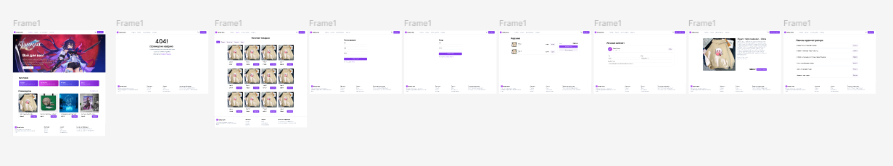
Рисунок 2.1 – Общий вид сайта в Figma

2.3 Первое впечатление и доверие формируются за доли секунды
Современные исследования пользовательского восприятия показывают, что интернет-магазин имеет крайне ограниченное время для формирования положительного первого впечатления. Подавляющее большинство пользователей оценивает сайт именно по его визуальному оформлению. При этом три четверти посетителей составляют мнение о надежности компании на основе дизайна ее веб-платформы. Для тематического магазина "Honkai: Star Rail" это означает, что оформление, не соответствующее игровой эстетике, может мгновенно подорвать доверие покупателей, особенно в нише коллекционных товаров, где crucial аутентичность и внимание к деталям.

2.4 Дизайн как инструмент повышения конверсии
Инвестиции в пользовательский опыт демонстрируют значительную окупаемость. По данным исследований, каждый доллар, вложенный в юзабилити-тестирование, приносит многократную отдачу. Целенаправленная работа над пользовательским опытом может увеличить конверсию в несколько раз. Для магазина "Honkai: Star Rail" это подчеркивает важность оптимизации ключевых сценариев - от поиска товаров по любимым персонажам до упрощенного оформления предзаказов на лимитированные издания.

2.5 Мобильные устройства как основной канал
Игнорирование мобильной аудитории означает добровольный отказ от значительной части рынка. Статистика показывает, что на мобильные устройства приходится большая доля интернет-трафика. При этом большинство пользователей готовы покинуть сайт, если он не адаптирован под мобильные устройства.

2.6 Производительность как элемент дизайна
Визуальные решения должны учитывать их влияние на скорость работы. Даже незначительная задержка загрузки страницы может существенно снизить конверсию. Для ресурсоемкого контента магазина "Honkai: Star Rail" с высококачественными изображениями товаров и тематическими медиаэлементами это означает необходимость тщательной оптимизации графики и реализации прогрессивной загрузки контента.

2.7 Валидация решений через A/B тестирование
Выбор дизайн-концепций должен определяться объективными данными, а не субъективными предпочтениями. Компании, регулярно проводящие A/B-тестирование, демонстрируют значительно более высокую конверсию по сравнению с конкурентами. Для нишевого магазина тестирование таких элементов, как визуальное представление товарных категорий по персонажам и игровым фракциям, оформление карточек товаров и кнопок предзаказа, позволяет создать оптимальный интерфейс для целевой аудитории.

3 Проектная часть

3.1 Разработка ментальной карты
Планирование продукта и целевой аудитории:
Анализ целевой аудитории и ниши — это ключевой этап, с которого начинается любое успешное проектирование магазина. Выделяют группы покупателей: коллекционеры, фанаты, те, кто выбирает подарки. Для каждого сегмента важно собрать данные: проводятся опросы, интервью (минимум 30 респондентов), анализ мотивации и специфических потребностей.
Следующий шаг — сегментация покупателей и формирование профилей. Это помогает определить категории товаров, ценовые сегменты, выделить уникальное торговое предложение (УТП), и понять, чем магазин будет отличаться от конкурентов. Формулируются не только продукты и их позиционирование, но и условия возврата, гарантии.

Техническое проектирование платформы:
В техническом проектировании критично выбрать платформу: сравниваются самостоятельные решения по стоимости и гибкости. Оцениваются затраты, нагрузка, выбирается необходимый стек технологий под задачи магазина.
Прокладывается структура каталога: строится дерево категорий, атрибутивный и фильтрационный механизмы, создаются карточки товаров, настраиваются импорт/экспорт и системы акций. Также интегрируются внешние сервисы: подключается платежная система, рассчитывается доставка, внедряются, аналитика и системы уведомлений для улучшения эффективности работы.

Дизайн пользовательского интерфейса:
Задаются принципы визуальной концепции: палитра, типографика, логотип. Готовятся шаблоны баннеров и карточек товаров. Важна разработка макетов главной страницы, каталога, карточек товаров с учётом разных ключевых сценариев — поиск, покупка, возврат. Отдельно продумывается интерфейс мобильной версии, чтобы все элементы были корректны и доступны.
Контентные элементы — грамотный копирайтинг, понятные надписи, шрифты, соответствие текстов атмосфере бренда.

Разработка, тестирование и запуск:
Работа команды делится на спринты по две недели с обязательными демо-отчётами. В каждой итерации назначаются роли и собирается бэклог задач. Тестирование охватывает модульные, интеграционные и нагрузочные сценарии. Проверяется безопасность платежных данных и личных данных покупателей.
Подготовка к релизу включает заполнение контента, организацию процессов поддержки. Выпускается бета-версия магазина, запускается мониторинг первых заказов для сбора обратной связи и корректировки работы магазина.

На рисунке 1.1 изображена ментальная карта. Каждая из этих ветвей — логическая часть.
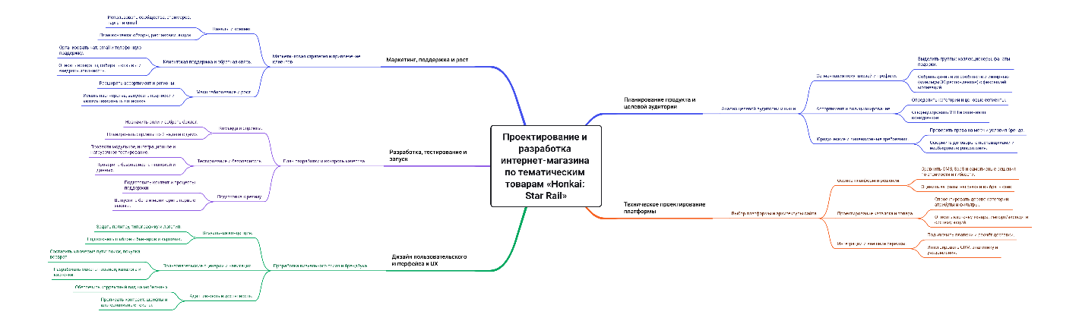
Рисунок 3.1 – Ментальная карта

4 Разработка пользовательского интерфейса
Была выполнена разработка многостраничного веб-приложения интернет-магазина тематических товаров «Honkai: Star Rail». Проект реализован с использованием современных веб-технологий с акцентом на передачу уникальной эстетики игровой вселенной.
В ходе работы была создана семантическая HTML-разметка, обеспечивающая логическую структуру и доступность контента. Применены современные стандарты HTML5 с использованием соответствующих тегов для разделов страницы. Организация кода следует принципам чистого и поддерживаемого кода.
Для стилизации использовался CSS3 с применением модульного подхода к организации стилей. Была внедрена система CSS-переменных для централизованного управления цветовой палитрой, основанной на фирменных цветах игры, что обеспечивает визуальную согласованность и упрощает дальнейшие модификации. Применены современные возможности CSS, включая Flexbox и Grid для построения адаптивных layout-ов, CSS-переходы для плавных анимаций в стиле интерфейса игры.
Особое внимание было уделено реализации отзывчивого дизайна. Через систему медиа-запросов обеспечена корректная работа приложения на устройствах с различными разрешениями экрана - от десктопных мониторов до мобильных устройств. Адаптивная верстка позволяет контенту оптимально отображаться на всех типах устройств.
Интерактивные элементы реализованы с помощью JavaScript. Разработан кастомный слайдер с функционалом переключения товарных категорий, индикацией текущего положения и адаптацией к различным размерам экрана. Код написан с учетом событийно-ориентированной архитектуры и обработки пользовательских взаимодействий.
Была продумана и реализована тематическая навигация по сайту, включающая категоризацию по игровым персонажам и фракциям, систему быстрого доступа к коллекциям и интуитивно понятную структуру страниц. Все элементы интерфейса разработаны с учетом юзабилити-принципов и визуальной иерархии, сохраняющей дух игры.
Проект демонстрирует комплексный подход к веб-разработке, сочетающий современные технические решения с глубоким погружением в игровую вселенную.

4.1 Разработка HTML
Была разработана главная страница интернет-магазина тематических товаров "Honkai: Star Rail". В ходе работы было реализовано несколько ключевых блоков:
Создана шапка сайта с основным меню навигации, содержащим разделы: коллекции фигурок, артбухи и манга, одежда и аксессуары, лимитированные издания, предзаказы, доставка и оплата, о компании. Меню «Коллекции» включает выпадающий подраздел с категоризацией по игровым персонажам.
Разработан блок поиска с строкой поиска по каталогу и кнопками быстрого доступа к сравнению товаров, избранному, корзине и личному кабинету пользователя. В личном кабинете реализована возможность привязки игрового UID.
Реализован интерактивный слайдер с карточками основных категорий магазина: новые поступления, предзаказы, распродажи, эксклюзивные товары. Для слайдера была написана JavaScript-логика с кнопками навигации и индикаторами текущего положения.
Спроектирован раздел «Популярные персонажи» с товарными карточками, содержащими изображения товаров, привязку к игровым персонажам, описания и цены. Каждая карточка включает ссылку на страницу товара с расширенной информацией.
Разработан комплексный футер сайта с колонками, содержащий информацию о компании, игровую вселенную, покупательский сервис, контактные данные и форму подписки на новости о выходе новых коллекций. В футере реализованы ссылки на социальные сети проекта и политики конфиденциальности.
Для визуального оформления использовались внешние CSS-файлы для различных разделов страницы и тематические шрифты, соответствующие стилистике игры. Все элементы интерфейса адаптированы для корректного отображения на различных устройствах. На рисунке 4.1 изображена часть кода.

4.2 Разработка CSS
Была разработана система стилей для основных компонентов пользовательского интерфейса интернет-магазина, вдохновленная визуальным стилем Honkai: Star Rail.

Для секции карточек персонажей был применен темный космический фон с использованием CSS-переменных, отражающих цветовую палитру игры. Карточки располагаются с помощью Flexbox с выравниванием по центру. Для визуального оформления карточек использован градиентный фон, имитирующий космические туманности, скругленные углы и свечение для создания глубины. Изображения товаров занимают всю доступную ширину с фиксированной высотой и применением object-fit: cover для сохранения пропорций.

Реализован адаптивный слайдер с плавными анимациями перехода, стилизованный под интерфейс игры. Элементы управления включают кнопки навигации и индикаторы текущего положения. Кнопки выполнены в стиле игровых интерфейсов с изменяющейся прозрачностью при наведении. Индикаторы представлены точками с активным состоянием, выделенным фирменным цветом игры.

Секция "Популярные товары" имеет тематический фон и организована в виде flex-контейнера. Карточки товаров содержат изображения, названия персонажей, описания и цены. Для текстовых элементов установлены фиксированные высоты для обеспечения единообразия внешнего вида. При наведении на элементы происходит изменение цвета с применением игровой цветовой схемы.

Была реализована комплексная система адаптивности с использованием медиа-запросов. Для планшетных устройств карточки в слайдере занимают 50% ширины, а секция товаров преобразуется в адаптивный layout. На мобильных устройствах карточки занимают 100% ширины, уменьшаются отступы и оптимизируются размеры элементов управления. Для очень маленьких экранов дополнительно адаптируются размеры шрифтов и элементы навигации.

Все цветовые решения и параметры анимации вынесены в CSS-переменные для обеспечения визуальной согласованности с игровой вселенной и упрощения дальнейшего обслуживания кода.

4.3 Разработка JS
Была реализована интерактивная система слайдера для отображения товарных категорий и коллекций. Функциональность обеспечивается с помощью JavaScript, который выполняет инициализацию после полной загрузки DOM-структуры страницы.
Базовый алгоритм включает определение ключевых элементов интерфейса: контейнера слайдера, отдельных карточек товаров, кнопок навигации и контейнера для индикаторов. Рассчитывается количество отображаемых карточек в зависимости от ширины экрана пользователя - от 4 карточек на десктопных устройствах до 1 карточки на мобильных.
Была разработана система динамического создания индикаторов-точек, соответствующих общему количеству слайдов. Каждая точка получает обработчик клика для мгновенного перехода к соответствующему слайду. Активный индикатор визуально выделяется с помощью CSS-класса с применением игровой цветовой схемы.
Функция обновления слайдера рассчитывает смещение контейнера на основе текущего номера слайда и количества отображаемых карточек. Применяется CSS-трансформация translateX для плавного перемещения контейнера с анимацией, соответствующей стилистике игры. Одновременно обновляется состояние индикаторов для синхронизации визуального отображения.
Для кнопок навигации «вперед» и «назад» реализована циклическая логика переключения слайдов. При достижении крайних позиций происходит переход к противоположному концу слайд-шоу. Система автоматически адаптируется к изменениям размера окна браузера через обработчика события resize, что обеспечивает корректное отображение на различных устройствах.
Все переходы между слайдами выполняются с плавной анимацией благодаря CSS-свойству transition, что создает комфортный пользовательский опыт при взаимодействии с интерфейсом, сохраняя при этом визуальную идентичность игровой вселенной.

ЗАКЛЮЧЕНИЕ
В ходе выполнения дипломного проекта был успешно реализован полнофункциональный интернет-магазин тематических товаров «Honkai: Star Rail», соответствующий современным стандартам веб-разработки и ожиданиям целевой аудитории.
Разработанное веб-приложение демонстрирует эффективное сочетание передовых технологий и тематического дизайна, ориентированного на погружение пользователей в игровую вселенную. Применение семантической HTML-разметки, модульного CSS с системой переменных и интерактивного JavaScript позволило создать адаптивный и производительный интерфейс, обеспечивающий одинаково комфортное взаимодействие на всех типах устройств.
Особое внимание было уделено созданию уникальной атмосферы, соответствующей эстетике Honkai: Star Rail, через тщательно продуманную визуальную составляющую, систему навигации, основанную на игровых категориях, и интерактивные элементы, стилизованные под интерфейс игры. Реализованная архитектура обеспечивает не только привлекательный внешний вид, но и высокую практическую ценность для пользователей, упрощая процесс поиска и покупки товаров.
Проведенная работа подтвердила эффективность выбранного технологического стека и методологии разработки, ориентированной на пользовательский опыт. Созданный интернет-магазин представляет собой законченное решение, готовое к промышленному использованию и способное стать надежной основой для развития бизнеса в нише тематических товаров для геймеров.
Перспективы дальнейшего развития проекта включают расширение функциональности системой рекомендаций на основе игровых предпочтений пользователей, интеграцию с игровым API для отображения статистики.

СПИСОК ИСПОЛЬЗОВАННЫХ ИСТОЧНИКОВ
1. Слесарев, А. И. Аспекты проектирования электронных схем на основе микроконтроллеров : учебное пособие / А. И. Слесарев, Е. В. Моисейкин, Ю. Г. Устьянцев. – Екатеринбург : УрФУ, 2018. – 136 с.
2. Щепетов, А. Г. Основы проектирования приборов и систем : учебник и практикум для академического бакалавриата / А. Г. Щепетов. – Москва : Юрайт, 2016. – 458 с.
3. Водовозов, А. М. Микроконтроллеры для систем автоматики: учебное пособие / Водовозов А. М. – Вологда : Инфра-Инженерия, 2016. – 164 с.:
4. Галочкин, В. А. Схемотехника аналоговых и цифровых устройств : учебное пособие / В. А. Галочкин. – Самара: ФГОБУ ВПО ПГУТИ, 2016. – 441 с.
5. Кокорев, Ю. А. Способы расчета точностных характеристик деталей и узлов приборов : учебное пособие / Ю. А. Кокорев, Ф. В. Звягин ; под редакцией В. А. Городничева. – Москва : МГТУ им. Н. Э. Баумана, 2018. – 211 с.
6. Матюшин, А. О. Программирование микроконтроллеров: стратегия и тактика / А. О. Матюшин. – Москва : ДМК Пресс, 2017. – 356 с.
7. ГОСТ 2.301-68 Единая система конструкторской документации. Форматы : межгосударственный стандарт : утвержден и введен в действие Постановлением Комитета стандартов, мер и измерительных приборов при Совете Министров СССР от 28 мая 1968 г. № 751 : введен впервые : дата введения 1971-01-01 . – Москва : Стандартинформ, 2007. – 5 с.
8. Охрана труда в России : [сайт]. – Москва, 2001 – . – URL: https://ohranatruda.ru (дата обращения: 21.03.2021).
9. Коршунов, В. В. Экономика организации : учебник и практикум для среднего профессионального образования / В. В. Коршунов. – 4-е изд., перераб. и доп. – Москва : Юрайт, 2019. – 313 с. – URL: https://urait.ru/bcode/433531 (дата обращения: 23.03.2021).
10. Корнеева, И. В. Экономика организации. Практикум : учебное пособие для среднего профессионального образования / И. В. Корнеева, Г. Н. Русакова. – Москва : Юрайт, 2021. – 123 с. – URL: https://urait.ru/bcode/474176 (дата обращения: 23.03.2021).
11.
12.
…
20. Инженерно-экологический справочник. В трех томах. Том 1 / А. С. Тимонин, Р. Ш. Абиев, С. М. Дмитриев, Т. С. Дмитриева. – Вологда: Инфра-Инженерия, 2019. – 321 с.

ПРИЛОЖЕНИЕ А

Схема электрическая структурная

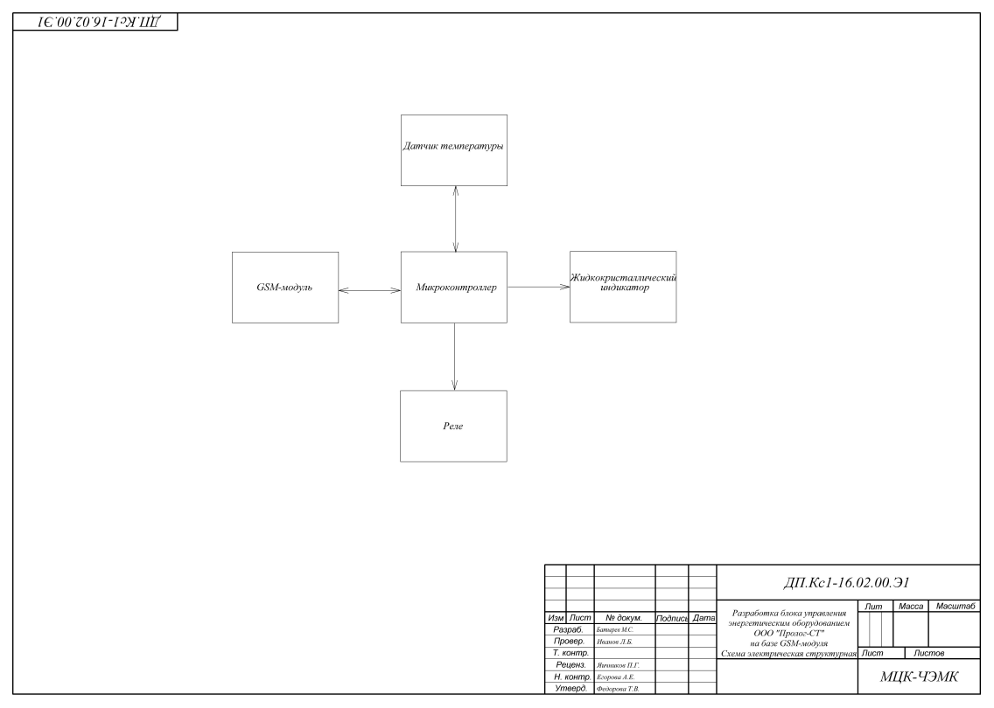

ПРИЛОЖЕНИЕ Б

Схема электрическая принципиальная

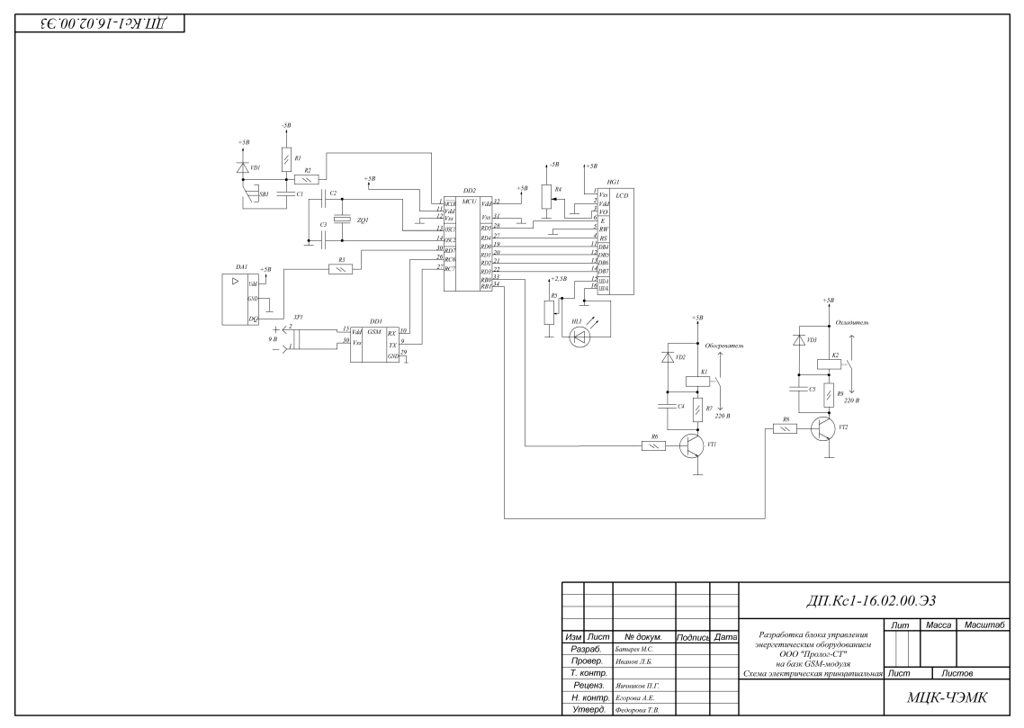

ПРИЛОЖЕНИЕ В

Чертеж печатной платы

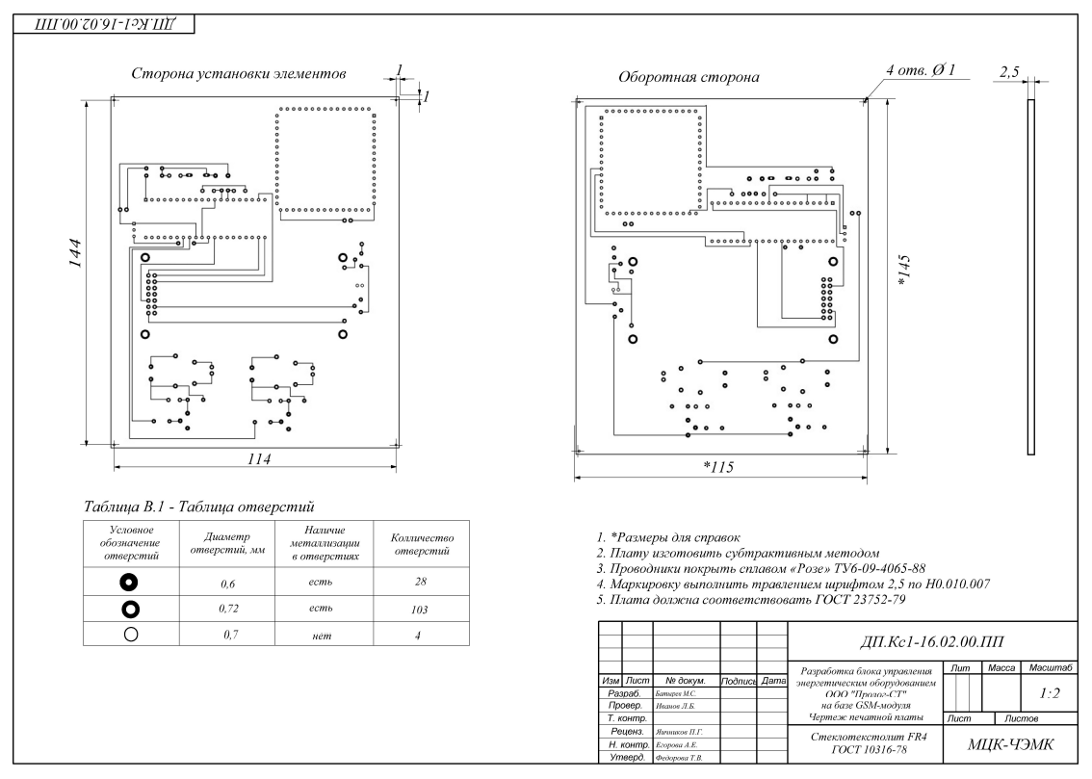

ПРИЛОЖЕНИЕ Г

Экономические показатели

